DOKUMEN

SPESIFIKASI KEBUTUHAN PERANGKAT LUNAK

SI RMP

“Sistem Informasi Rumah Makan Prambanan”



untuk:

RM Prambanan Gudeg Jogja

Jl. Raya Pekayon No 6A Pekayon Jaya

Bekasi Selatan

Daftar Isi

1 Pendahuluan 9

1.1 Tujuan Penulisan Dokumen 9

1.2 Lingkup Masalah 9

1.3 Definisi dan Istilah 10

1.4 Aturan Penamaan dan Penomoran 10

1.5 Referensi 11

1.6 Ikhtisar Dokumen 11

2 Deskripsi Umum Perangkat Lunak 11

2.1 Deskripsi Umum Sistem 11

2.2 Fungsi Produk 11

2.3 Karakteristik Pengguna 12

2.4 Batasan 13

2.5 Lingkungan Operasi 13

3 Deskripsi Umum Kebutuhan 13

3.1 Kebutuhan antarmuka eksternal 13

3.1.1 Antarmuka pengguna 13

3.1.2 Antarmuka perangkat keras 13

3.1.3 Antarmuka perangkat lunak 14

3.1.4 Antarmuka komunikasi 14

3.2 Deskripsi Fungsional 14

3.2.1 Use Case Diagram 14

3.2.2 Fungsi 1: Melihat data KP 14

3.2.2.1 Skenario: Melihat data KP 14

3.2.2.2 Diagram Aktivitas: Melihat data KP 15

3.2.2.3 Diagram Sekuens: Melihat data KP 15

3.2.2.4 Diagram Kolaborasi Objek: Melihat data KP 16

3.2.3 Fungsi 2: Menyetujui KP yang Diajukan oleh Mahasiswa 16

3.2.3.1 Skenario: Menyetujui KP yang Diajukan oleh Mahasiswa 16

3.2.3.2 Diagram Aktivitas: Menyetujui KP yang Diajukan oleh Mahasiswa 16

3.2.3.3 Diagram Sekuens: Menyetujui KP yang Diajukan oleh Mahasiswa 17

3.2.3.4 Diagram Kolaborasi Objek: Menyetujui KP yang Diajukan oleh Mahasiswa 17

3.2.4 Fungsi 3: Memberikan Nilai dari Hasil KP 17

3.2.4.1 Skenario: Memberikan Nilai dari Hasil KP 17

3.2.4.2 Diagram Aktivitas: Memberikan Nilai dari Hasil KP 18

3.2.4.3 Diagram Sekuens: Memberikan Nilai dari Hasil KP 18

3.2.4.4 Diagram Kolaborasi Objek: Memberikan Nilai dari Hasil KP 19

3.2.5 Fungsi 4: Melakukan Konfirmasi terhadap KP 19

3.2.5.1 Skenario: Melakukan Konfirmasi terhadap KP 19

3.2.5.2 Diagram Aktivitas: Melakukan Konfirmasi terhadap KP 19

3.2.5.3 Diagram Sekuens: Melakukan Konfirmasi terhadap KP 20

3.2.5.4 Diagram Kolaborasi Objek: Melakukan Konfirmasi terhadap KP 20

3.2.6 Fungsi 5: Memonitoring Kinerja KP Mahasiswa 20

3.2.6.1 Skenario: Memonitoring Kinerja KP Mahasiswa 20

3.2.6.2 Diagram Aktivitas: Memonitoring Kinerja KP Mahasiswa 21

3.2.6.3 Diagram Sekuens: Memonitoring Kinerja KP Mahasiswa 21

3.2.6.4 Diagram Kolaborasi Objek: Memonitoring Kinerja KP Mahasiswa 22

3.2.7 Fungsi 6: Memilih Dosen Pembimbing 22

3.2.7.1 Skenario: Memilih Dosen Pembimbing 22

3.2.7.2 Diagram Aktivitas: Memilih Dosen Pembimbing 22

3.2.7.3 Diagram Sekuens: Memilih Dosen Pembimbing 23

3.2.7.4 Diagram Kolaborasi Objek: Memilih Dosen Pembimbing 23

3.2.8 Fungsi 7: Melakukan Input Nilai KP 23

3.2.8.1 Skenario: Melakukan Input Nilai KP 23

3.2.8.2 Diagram Aktivitas: Melakukan Input Nilai KP 24

3.2.8.3 Diagram Sekuens: Melakukan Input Nilai KP 24

3.2.8.4 Diagram Kolaborasi Objek: Melakukan Input Nilai KP 24

3.2.9 Fungsi 8: Membuat List Dosen Pembimbing 25

3.2.9.1 Skenario: Membuat List Dosen Pembimbing 25

3.2.9.2 Diagram Aktivitas: Membuat List Dosen Pembimbing 25

3.2.9.3 Diagram Sekuens: Membuat List Dosen Pembimbing 26

3.2.9.4 Diagram Kolaborasi Objek: Membuat List Dosen Pembimbing 26

3.2.10 Fungsi 9: Mencari Informasi Perusahaan yang Bersedia Menerima Mahasiswa KP 26

3.2.10.1 Skenario: Mencari Informasi Perusahaan yang Bersedia Menerima Mahasiswa KP 26

3.2.10.2 Diagram Aktivitas: Mencari Informasi Perusahaan yang Bersedia Menerima Mahasiswa KP 27

3.2.10.3 Diagram Sekuens: Mencari Informasi Perusahaan yang Bersedia Menerima Mahasiswa KP 28

3.2.10.4 Diagram Kolaborasi Objek: Mencari Informasi Perusahaan yang Bersedia Menerima Mahasiswa KP 28

3.2.11 Fungsi 10: Melakukan Pengajuan KP 28

3.2.11.1 Skenario: Melakukan Pengajuan KP 28

3.2.11.2 Diagram Aktivitas: Melakukan Pengajuan KP 29

3.2.11.3 Diagram Sekuens: Melakukan Pengajuan KP 30

3.2.11.4 Diagram Kolaborasi Objek: Melakukan Pengajuan KP 30

3.2.12 Fungsi 11: Mengisi Formulir Pengajuan KP 30

3.2.12.1 Skenario: Mengisi Formulir Pengajuan KP 30

3.2.12.2 Diagram Aktivitas: Mengisi Formulir Pengajuan KP 31

3.2.12.3 Diagram Sekuens: Mengisi Formulir Pengajuan KP 31

3.2.12.4 Diagram Kolaborasi Objek: Mengisi Formulir Pengajuan KP 31

3.2.13 Fungsi 12: Mengajukan Proposal KP 32

3.2.13.1 Skenario: Mengajukan Proposal KP 32

3.2.13.2 Diagram Aktivitas: Mengajukan Proposal KP 32

3.2.13.3 Diagram Sekuens: Mengajukan Proposal KP 33

3.2.13.4 Diagram Kolaborasi Objek: Mengajukan Proposal KP 33

3.2.14 Fungsi 13: Membuat Surat Pengantar kepada Perusahaan 33

3.2.14.1 Skenario: Membuat Surat Pengantar kepada Perusahaan 33

3.2.14.2 Diagram Aktivitas: Membuat Surat Pengantar kepada Perusahaan 34

3.2.14.3 Diagram Sekuens: Membuat Surat Pengantar kepada Perusahaan 34

3.2.14.4 Diagram Kolaborasi Objek: Membuat Surat Pengantar kepada Perusahaan 35

3.2.15 Fungsi 14: Menyetujui Mahasiswa yang Sudah Mengumpulkan Laporan dan CD 35

3.2.15.1 Skenario: Menyetujui Mahasiswa yang Sudah Mengumpulkan Laporan dan CD 35

3.2.15.2 Diagram Aktivitas: Menyetujui Mahasiswa yang Sudah Mengumpulkan Laporan dan CD 36

3.2.15.3 Diagram Sekuens: Menyetujui Mahasiswa yang Sudah Mengumpulkan Laporan dan CD 36

3.2.15.4 Diagram Kolaborasi Objek: Menyetujui Mahasiswa yang Sudah Mengumpulkan Laporan dan CD 37

3.2.16 Fungsi 15: Mengirim Notifikasi berupa Email 37

3.2.16.1 Skenario: Mengirim Notifikasi berupa Email 37

3.2.16.2 Diagram Aktivitas: Mengirim Notifikasi berupa Email 37

3.2.16.3 Diagram Sekuens: Mengirim Notifikasi berupa Email 38

3.2.16.4 Diagram Kolaborasi Objek: Mengirim Notifikasi berupa Email 38

3.3 Deskripsi Kelas-kelas 39

3.3.1 Diagram Kelas 39

3.3.2 Deskripsi Domain Persoalan 43

3.3.3 Deskripsi Kelas Pengendali 43

3.3.4 Deskripsi Kelas *Entity (Persisten)* 44

3.3.5 Deskripsi Kelas *Boundary* 45

3.4 Deskripsi Perilaku Sistem 46

3.5 Kebutuhan Non Fungsional 46

3.6 Batasan Perancangan 47

3.7 Ringkasan Kebutuhan 47

3.7.1 Ringkasan Kebutuhan Fungsional 47

3.7.2 Ringkasan Kebutuhan Non Fungsional 47

Daftar Tabel

Tabel 1 Aturan Penamaan dan Penomoran 10

Tabel 2 Karakteristik Pengguna 12

Tabel 3 Deskripsi Kelas Domain Persoalan 43

Tabel 4 Deskripsi Kelas Pengendali 43

Tabel 5 Deskripsi Kelas *Entity* 44

Tabel 6 Deskripsi Kelas *Boundary* 45

Tabel 7 Deskripsi Kebutuhan Non Fungsional 46

Tabel 8 Ringkasan Kebutuhan Fungsional 47

Tabel 9 Ringkasan Kebutuhan Non Fungsional 47

Daftar Gambar

Gambar 1. Use Case Model 14

Gambar 2. Diagram Aktivitas "Melihat Data KP" 15

Gambar 3. Diagram Sekuens "Melihat Data KP" 15

Gambar 4. Diagram Kolaborasi "Melihat Data KP" 16

Gambar 5. Diagram Aktivitas "Menyetujui KP" 16

Gambar 6. Diagram Sekuens "Menyetujui KP" 17

Gambar 7. Diagram Kolaborasi ”Menyetujui KP" 17

Gambar 8. Diagram Aktivitas "Memberikan Nilai" 18

Gambar 9. Diagram Sekuens "Memberikan Nilai" 18

Gambar 10. Diagram Kolaborasi "Memberikan Nilai" 19

Gambar 11. Diagram Aktivitas "Mengkonfirmasi KP" 19

Gambar 12. Diagram Sekuens "Mengkonfirmasi KP" 20

Gambar 13. Diagram Kolaborasi "Mengkonfirmasi KP" 20

Gambar 14. Diagram Aktivitas "Monitoring KP" 21

Gambar 15. Diagram Sekuens "Monitoring KP" 21

Gambar 16. Diagram Kolaborasi "Monitoring KP" 22

Gambar 17. Diagram Aktivitas “Memilih Dosen Pembimbing” 22

Gambar 18. Diagram Sekuens “Memilih Dosen Pembimbing” 23

Gambar 19. Diagram Kolaborasi “Memilih Dosen Pembimbing” 23

Gambar 20. Diagram Aktivitas “Input Nilai” 24

Gambar 21. Diagram Sekuens “Input Nilai” 24

Gambar 22. Diagram Kolaborasi “Input Nilai” 24

Gambar 23. Diagram Aktivitas “Membuat List Dosen Pembimbing” 25

Gambar 24. Diagram Sekuens “Membuat List Dosen Pembimbing” 26

Gambar 25. Diagram Kolaborasi “Membuat List Dosen Pembimbing” 26

Gambar 26. Diagram Aktivitas “Mencari Informasi Perusahaan KP” 27

Gambar 27. Diagram Sekuens “Mencari Informasi Perusahaan KP” 28

Gambar 28. Diagram Kolaborasi “Mencari Informasi Perusahaan KP” 28

Gambar 29. Diagram Aktivitas “Melakukan Pengajuan” 29

Gambar 30. Diagram Sekuens “Melakukan Pengajuan” 30

Gambar 31. Diagram Kolaborasi “Melakukan Pengajuan” 30

Gambar 32. Diagram Aktivitas “Mengisi Formulir” 31

Gambar 33. Diagram Sekuens “Mengisi Formulir” 31

Gambar 34. Diagram Kolaborasi “Mengisi Formulir” 31

Gambar 35. Diagram Aktivitas “Mengajukan Proposal” 32

Gambar 36. Diagram Sekuens “Mengajukan Proposal” 33

Gambar 37. Diagram Kolaborasi “Mengajukan Proposal” 33

Gambar 38. Diagram Aktivitas “Membuat Surat Pengantar” 34

Gambar 39. Diagram Sekuens “Membuat Surat Pengantar” 34

Gambar 40. Diagram Kolaborasi “Membuat Surat Pengantar” 35

Gambar 41. Diagram Aktivitas “Menyetujui Mahasiswa yang Sudah Mengumpulkan Laporan dan CD” 36

Gambar 42. Diagram Sekuens “Menyetujui Mahasiswa yang Sudah Mengumpulkan Laporan dan CD” 36

Gambar 43. Diagram Kolaborasi “Menyetujui Mahasiswa yang Sudah Mengumpulkan Laporan dan CD” 37

Gambar 44. Diagram Aktivitas “Mengirim Email Notifikasi” 37

Gambar 45. Diagram Sekuens “Mengirim Email Notifikasi” 38

Gambar 46. Diagram Kolaborasi “Mengirim Email Notifikasi” 38

Gambar 47. Diagram kelas Use Case "Melihat Data KP" 39

Gambar 48. Diagram Kelas Use Case "Menyetujui KP" 39

Gambar 49. Diagram Kelas Use Case "Memberikan Nilai" dan "Input Nilai" 39

Gambar 50. Diagram Kelas Use Case "Mengkonfirmasi KP" 40

Gambar 51. Diagram Kelas Use Case "Monitoring KP" 40

Gambar 52. Diagram Kelas Use Case "Memilih Dosen Pembimbing" dan "Membuat List Dosen Pembimbing" 40

Gambar 53. Diagram Kelas Use Case "Melakukan Pengajuan", "Mengisi Formulir", dan "Mengajukan Proposal" 41

Gambar 54. Diagram Kelas Use Case "Membuat Surat Pengantar" 41

Gambar 55. Kelas Diagram Use Case "Menyetujui Mahasiswa yang Sudah Mengumpulkan Laporan dan CD" 42

Gambar 56. Diagram Kelas Use Case "Mengirim Email Notifikasi" 42

Gambar 57. Diagram Kelas Use Case "Mencari Informasi Perusahaan KP" 42

Gambar 58. Kelas Diagram Entity 43

Gambar 59. Conceptual Data Model 44

Gambar 60. Diagram State "Data KP" 46

Gambar 61. Diagram State "Menyetujui KP" 47

# Pendahuluan

## Tujuan Penulisan Dokumen

Dokumen ini berisi Spesifikasi Kebutuhan Perangkat Lunak (SKPL) atau *Software Requirement Spesification (SRS)* untuk Sistem Informasi Rumah Makan Prambanan Gudeg Jogja, Bekasi Selatan*.* Tujuan dari penulisan dokumen ini adalah memberikan penjelasan mengenai perangkat lunak yang akan dibangun baik berupa gambaran umum maupun penjelasan detil dan menyeluruh.

Pengguna dari dokumen ini adalah pengembang perangkat lunak sistem informasidan pengguna *(client)* dari perangkat lunak atau personil-personil yang terlibat dalam sistem. Dokumen ini akan digunakan sebagai bahan acuan dalam proses pengembangan dan sebagai bahan evaluasi pada saat proses pengembangan perangkat lunak maupun di akhir pengembangannya. Dengan adanya dokumen SKPL ini diharapkan pengembangan perangkat lunak akan lebih terarah dan lebih terfokus serta tidak menimbulkan ambiguitas terutama bagi pengembang perangkat lunak sistem informasi.

## Lingkup Masalah

Saat ini proses transaksi jual-beli yang terjadi di Rumah Makan Jogja “Prambanan” berjalan lancar tanpa adanya masalah, akan tetapi dibutuhkan sebuah website yang dapat menampung berbagai macam informasi mengenai Rumah Makan Prambanan Gudeg Jogja.

*Web* ini dapat difungsikan selama 24 jam agar customer dan admin bisa memantau informasi di dalamnya kapan saja.

## Definisi dan Istilah

Berikut adalah daftar definisi dan istilah penting yang digunakan dalam dokumen SKPL ini:

* SKPL : Spesifikasi Kebutuhan Perangkat Lunak

Dokumen hasil analisis yang berisi spesifikasi kebutuhan perangkat lunak.

* SI RMP : Sistem Informasi Rumah Makan Prambanan

Salah satu mata kuliah yang mengharuskan mahasiswa bekerja pada sebuah perusahaan dan mengaplikasikan ilmu yang telah diterima di perkuliahan.

## Aturan Penamaan dan Penomoran

Penulisan dokumen SKPL ini menggunakan berbagai macam aturan penamaan dan penomoran yang berbeda-beda untuk beberapa bagian tertentu. Aturan penamaan dan penomoran yang digunakan berdasarkan hal/bagian tersebut adalah seperti yang tercantum pada Tabel 1 berikut ini.

Tabel 1 Aturan Penamaan dan Penomoran

| **Hal/Bagian** | **Aturan Penomoran/Penamaan** |
| --- | --- |
| Kebutuhan Fungsional | SKPL-FXX : Menunjukkan kebutuhan fungsional ke-XX |
| Kebutuhan Non Fungsional | SKPL-NFXX : Menunjukkan kebutuhan non fungsional ke-XX |
| Ringkasan kebutuhan fungsional | SKPL-Fxxx dimana xxx adalah tiga digit bilangan bulat dimulai dari 000 |
| Ringkasan kebutuhan non-fungsional | SKPL-NFxxx dimana xxx adalah tiga digit bilangan bulat dimulai dari 000 |

## Referensi

## Ikhtisar Dokumen

Dokumen ini secara garis besar terdiri dari tiga bab dengan perincian sebagai berikut:

* Bab 1 Pendahuluan, merupakan pengantar dokumen SKPL ini yang berisi tujuan penulisan dokumen, lingkup masalah, juga memuat definisi dan istilah yang digunakan serta deskripsi umum dokumen yang merupakan ikhtisar dokumen SKPL.
* Bab 2 Deskripsi Global Perangkat Lunak, mendefinisikan perspektif produk perangkat lunak serta asumsi dan ketergantungan yang digunakan dalam pengembangan Sistem Informasi Bengkel.
* Bab 3 Deskripsi Rinci Kebutuhan, mendeskripsikan kebutuhan khusus bagi Sistem Informasi Bengkel, yang meliputi kebutuhan antarmuka eksternal, kebutuhan fungsionalitas, kebutuhan performansi, batasan perancangan, atribut sistem perangkat lunak, dan kebutuhan lain dari Sistem Informasi Bengkel

# Deskripsi Umum Perangkat Lunak

## Deskripsi Umum Sistem

SI KP di Teknik Informatika secara umum menyediakan informasi mengenai kegiatan Kerja Praktik, baik dari syarat maupun urutan tata cara pelaksanaannya. Berikut merupakan inti gambaran dari proses Sistem Informasi Kerja Praktik di Teknik Informatika ITS:

1. Sistem dapat membantu mahasiswa untuk tata cara dalam pelaksanaan KP.
2. Sistem melakukan monitoring terhadap kegiatan KP yang dilakukan mahasiswa.

Sistem dapat memberikan bimbingan kepada mahasiswa dan memberikan nilai setelah proses KP selesai. Tujuan sistem ini adalah membantu mahasiswa dalam proses Kerja Praktik.

## Fungsi Produk

Web *SI KP* ini mempunyai beberapa fungsi utama, antara lain:

1. (SKPL-F01) Melihat Home.
2. (SKPL-F02) Melihat Our Story.
3. (SKPL-F03) Melihat Menu.
4. (SKPL-F04) Melihat Cabang.
5. (SKPL-F06) Melihat Kontak Kami.

## Karakteristik Pengguna

Karakteristik pengguna dijabarkan dalam tabel berikut ini.

Tabel 2 Karakteristik Pengguna

| **Kategori Pengguna** | **Tugas** | **Hak Akses ke aplikasi** | **Kemampuan yang harus dimiliki** |
| --- | --- | --- | --- |
| Customer | * + Melihat informasi yang berada pada Web | * + Mengisi Formulir Kontak Kami   + Melihat Menu   + Melihat Our Story   + Melihat Cabang   + Melihat Kontak Kami |  |

## Batasan

1. Sistem informasi ini berupa website.
2. Tidak adanya halaman untuk admin.
3. kami hanya menyediakan 1(satu) domain untuk 1(satu) tahun yang pada tahun berikutnya biaya kemudian akan di tanggung oleh client.
4. Kami hanya menyediakan hosting web 1(satu) tahun yang pada tahun berikutnya biaya kemudian akan di tanggung oleh client.
5. Kami melakukan perawatan pada web untuk penambahan informasi, pengurangan informasi, dan perubahan informasi yang diinginkan oleh client selama 1(satu) bulan yang pada bulan selanjutnya akan dikenakan biaya editing.

## Lingkungan Operasi

Lingkungan operasi untuk menjalankan Sistem Informasi Kerja Praktik ini dalam pengembangannya adalah sebagai berikut :

1. Dapat diakses oleh hampir seluruh sistem operasi, yaitu Windows XP/7/Vista/8, Linux, Macintosh, dll.
2. Dapat diakses melalui berbagai macam browser, contoh: Google Chrome, Mozilla Firefox, Safari, Torch, Opera, dll.
3. Uptime Server 99,5%

# Deskripsi Umum Kebutuhan

## Kebutuhan antarmuka eksternal

### Antarmuka pengguna

*SI KP* menggunakan antarmuka grafis (GUI). Pengguna dapat menginputkan melalui *keyboard* dan *mouse.*

### Antarmuka perangkat keras

Sistem *SI KP* berjalan di *web* *server*. Untuk mengakses sistem informasi ini dibutuhkan koneksi ke internet.

### Antarmuka perangkat lunak

*SI KP* adalah webstie yang dibangun menggunakan bahasa PHP, MySQL, HTML, CSS, dan JavaScript.

### Antarmuka komunikasi

SIBEL merupakan sistem yang terhubung sdi seluruh dunia, internet.

## Deskripsi Fungsional

### Use Case Diagram

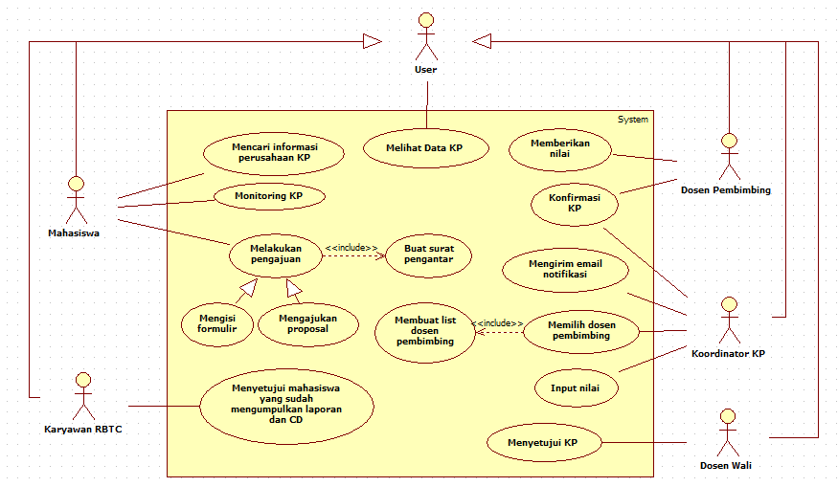

Gambar 1. Use Case Model

### Fungsi 1: Melihat data KP

#### Skenario: Melihat data KP

|  |  |
| --- | --- |
| **Nama Use Case** | Melihat data KP |
| **Nomor** | UC 001 |
| Deskripsi | Dapat melihat data nilai dari mahasiswa KP |
| Aktor | Semua User |
| Kondisi Awal | User membuka sistem dan ingin mengetahui kondisi KP |
| Kondisi Akhir | User dapat melihat list data mahasiswa yang sudah / sedang / akan menjalani KP. |
| Alur Normal | 1. User membuka sistem 2. User menginputkan data untuk melakukan pencarian 3. Sistem mencari data yang diminta dalam database sistem   A1. Data tidak ditemukan   1. Sistem menampilkan data KP |
| Alur Alternatif | A1. Data tidak ditemukan   1. Pengguna diberi pemberitahuan bahwa data tidak ada dan diminta untuk memasukkan kata kunci pencarian yang sesuai |
| Kebutuhan Khusus | - |

#### Diagram Aktivitas: Melihat data KP

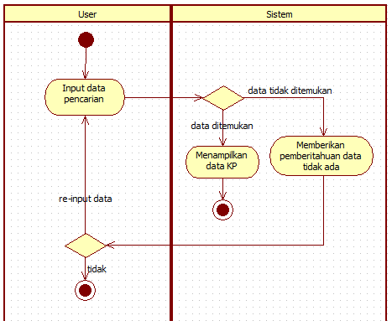

Gambar 2. Diagram Aktivitas "Melihat Data KP"

#### Diagram Sekuens: Melihat data KP

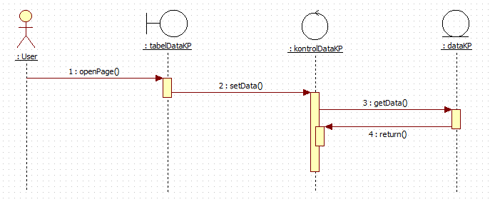

Gambar 3. Diagram Sekuens "Melihat Data KP"

#### Diagram Kolaborasi Objek: Melihat data KP

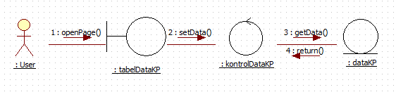

Gambar 4. Diagram Kolaborasi "Melihat Data KP"

### Fungsi 2: Menyetujui KP yang Diajukan oleh Mahasiswa

#### Skenario: Menyetujui KP yang Diajukan oleh Mahasiswa

|  |  |
| --- | --- |
| **Nama Use Case** | Menyetujui KP |
| **Nomor** | UC 002 |
| Deskripsi | Menyetujui KP mahasiswa yang diajukan kepada dosen pembimbing |
| Aktor | Dosen Wali |
| Kondisi Awal | Menimbang dan membuat keputusan mengenai KP yang akan dijalani oleh mahasiswa KP bimbingannya |
| Kondisi Akhir | KP tersebut disetujui oleh dosen wali |
| Alur Normal | 1. Mahasiswa mengajukan proposal kepada dosen wali 2. KP disetujui oleh dosen wali 3. Mengirimkan notifikasi kepada mahasiswa dan koordinator KP |
| Alur Alternatif | - |
| Kebutuhan Khusus | - |

#### Diagram Aktivitas: Menyetujui KP yang Diajukan oleh Mahasiswa

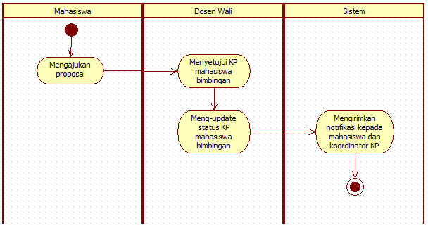

Gambar 5. Diagram Aktivitas "Menyetujui KP"

#### Diagram Sekuens: Menyetujui KP yang Diajukan oleh Mahasiswa

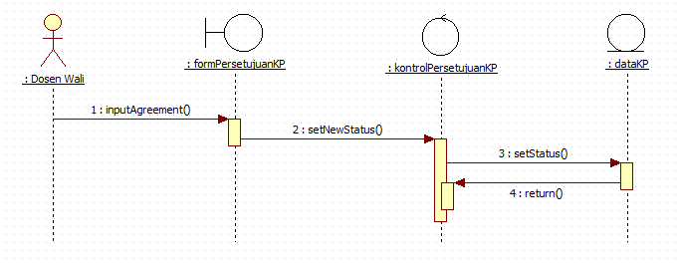

Gambar 6. Diagram Sekuens "Menyetujui KP"

#### Diagram Kolaborasi Objek: Menyetujui KP yang Diajukan oleh Mahasiswa

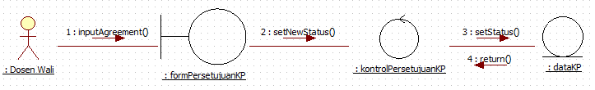

Gambar 7. Diagram Kolaborasi ”Menyetujui KP"

### Fungsi 3: Memberikan Nilai dari Hasil KP

#### Skenario: Memberikan Nilai dari Hasil KP

|  |  |
| --- | --- |
| **Nama Use Case** | Memberikan Nilai |
| **Nomor** | UC 003 |
| Deskripsi | Memberikan nilai terhadap mahasiswa yang telah menyelesaikan proses KP |
| Aktor | Dosen Pembimbing |
| Kondisi Awal | Menerima laporan akhir dari mahasiswa yang telah menyelesaikan proses KP-nya |
| Kondisi Akhir | Dosen pembimbing memberikan nilai terhadap mahasiswa tersebut berdasarkan laporan yang telah diterimanya |
| Alur Normal | 1. Mahasiswa memberikan laporan telah selesai melakukan proses KP kepada dosen pembimbing 2. Dosen pembimbing memberikan nilai akhir 3. Dosen pembimbing mengembalikan laporan akhir 4. Sistem mengirimkan notifikasi kepada koordinator KP bahwa dosen pembimbing telah memberikan nilai untuk diinputkan |
| Alur Alternatif | - |
| Kebutuhan Khusus | - |

#### Diagram Aktivitas: Memberikan Nilai dari Hasil KP

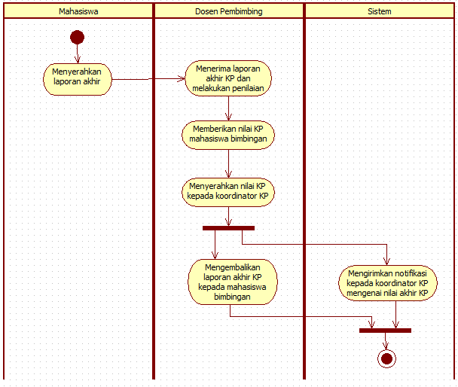

Gambar 8. Diagram Aktivitas "Memberikan Nilai"

#### Diagram Sekuens: Memberikan Nilai dari Hasil KP

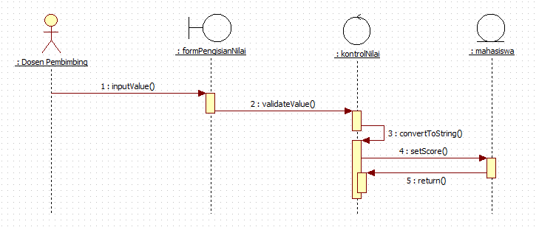

Gambar 9. Diagram Sekuens "Memberikan Nilai"

#### Diagram Kolaborasi Objek: Memberikan Nilai dari Hasil KP

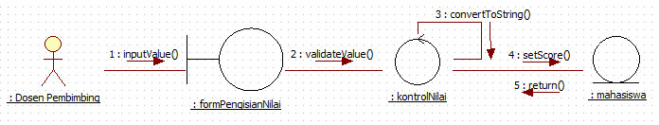

Gambar 10. Diagram Kolaborasi "Memberikan Nilai"

### Fungsi 4: Melakukan Konfirmasi terhadap KP

#### Skenario: Melakukan Konfirmasi terhadap KP

|  |  |
| --- | --- |
| **Nama Use Case** | Mengkonfirmasi KP |
| **Nomor** | UC 004 |
| Deskripsi | Melakukan konfirmasi terhadap KP mahasiswa |
| Aktor | Dosen Pembimbing dan Koordinator KP |
| Kondisi Awal | Mahasiswa mengajukan KP terhadap dosen pembimbing |
| Kondisi Akhir | Dosen pembimbing mengkonfirmasi KP mahasiswa tersebut |
| Alur Normal | 1. Mahasiswa mengajukan proposal KP 2. Dosen pembimbing mengkonfirmasi proposal KP 3. Sistem memberikan notifikasi kepada koordinator KP bahwa dosen pembimbing telah mengkonfirmasi KP 4. Koordinator KP mengkonfirmasi proposal KP 5. Sistem memberikan notifikasi kepada mahasiswa untuk segera membuat surat pengantar |
| Alur Alternatif | - |
| Kebutuhan Khusus | - |

#### Diagram Aktivitas: Melakukan Konfirmasi terhadap KP

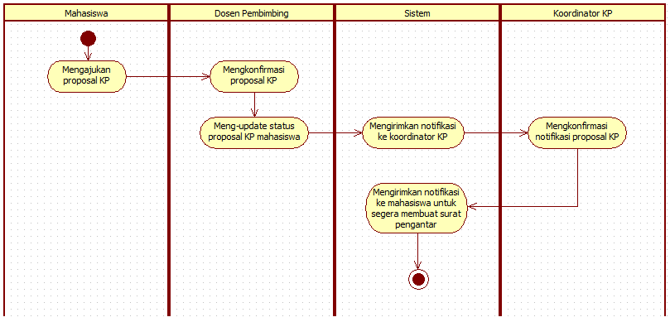

Gambar 11. Diagram Aktivitas "Mengkonfirmasi KP"

#### Diagram Sekuens: Melakukan Konfirmasi terhadap KP

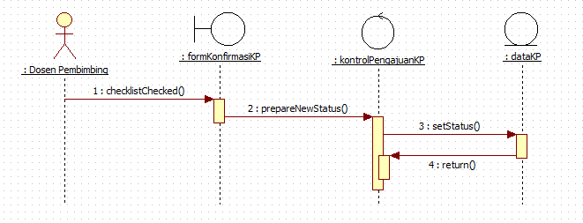

Gambar 12. Diagram Sekuens "Mengkonfirmasi KP"

#### Diagram Kolaborasi Objek: Melakukan Konfirmasi terhadap KP

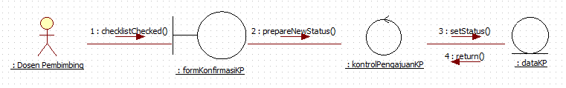

Gambar 13. Diagram Kolaborasi "Mengkonfirmasi KP"

### Fungsi 5: Memonitoring Kinerja KP Mahasiswa

#### Skenario: Memonitoring Kinerja KP Mahasiswa

|  |  |
| --- | --- |
| **Nama Use Case** | Monitoring KP |
| **Nomor** | UC 005 |
| Deskripsi | Melihat hasil kinerja KP |
| Aktor | Mahasiswa |
| Kondisi Awal | Mahasiswa KP mendapatkan notifikasi mengenai hasil kinerja KP dari pembimbing lapangan KP |
| Kondisi Akhir | Mahasiswa KP membuat laporan hardcopy KP berdasarkan hasil kinerja KP tersebut |
| Alur Normal | 1. Sistem memberikan notifikasi bahwa mahasiswa telah menyelesaikan KP dan harus membuat laporan akhir KP 2. Mahasiswa mendapatkan hasil kinerja KP 3. Mahasiswa membuat laporan telah menyelesaikan KP berdasar hasil kinerja KP 4. Mahasiswa menyerahkan laporan kepada dosen pembimbing untuk dinilai |
| Alur Alternatif | - |
| Kebutuhan Khusus | - |

#### Diagram Aktivitas: Memonitoring Kinerja KP Mahasiswa

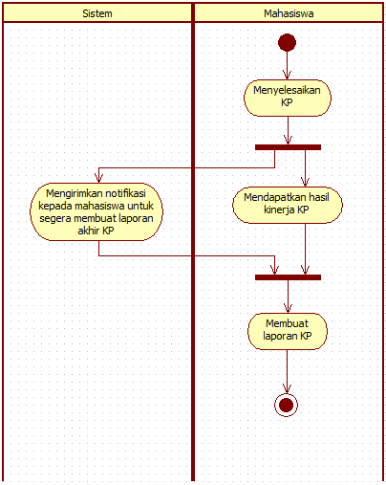

Gambar 14. Diagram Aktivitas "Monitoring KP"

#### Diagram Sekuens: Memonitoring Kinerja KP Mahasiswa

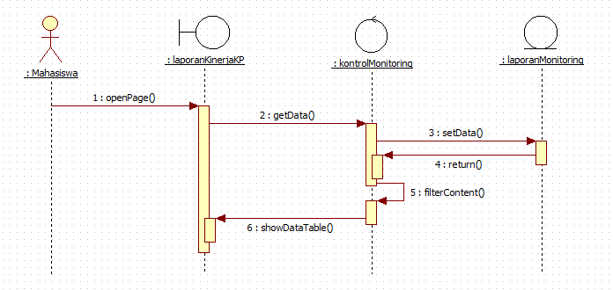

Gambar 15. Diagram Sekuens "Monitoring KP"

#### Diagram Kolaborasi Objek: Memonitoring Kinerja KP Mahasiswa

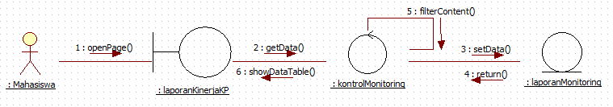

Gambar 16. Diagram Kolaborasi "Monitoring KP"

### Fungsi 6: Memilih Dosen Pembimbing

#### Skenario: Memilih Dosen Pembimbing

|  |  |
| --- | --- |
| **Nama Use Case** | Memilih Dosen Pembimbing |
| **Nomor** | UC 006 |
| Deskripsi | Memilih dan menetapkan dosen sebagai dosen pembimbing untuk mahasiswa KP |
| Aktor | Koordinator KP |
| Kondisi Awal | Koordinator KP mencarikan dan memilih dosen pembimbing |
| Kondisi Akhir | Setelah menetapkan dosen pembimbing, mahasiswa KP diwajibkan untuk melapor ke dosen pembimbingnya |
| Alur Normal | 1. Koordinator KP memilih dan menetapkan dosen pembimbing untuk mahasiswa KP 2. Sistem menambahkan data dosen pembimbing pada tiap KP 3. Sistem memberikan notifikasi kepada mahasiswa untuk segera melapor kepada dosen pembimbing masing-masing 4. Mahasiswa KP melapor ke dosen pembimbing masing-masing |
| Alur Alternatif | - |
| Kebutuhan Khusus | - |

#### Diagram Aktivitas: Memilih Dosen Pembimbing

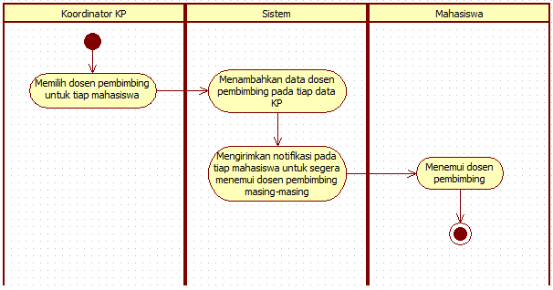

Gambar 17. Diagram Aktivitas “Memilih Dosen Pembimbing”

#### Diagram Sekuens: Memilih Dosen Pembimbing

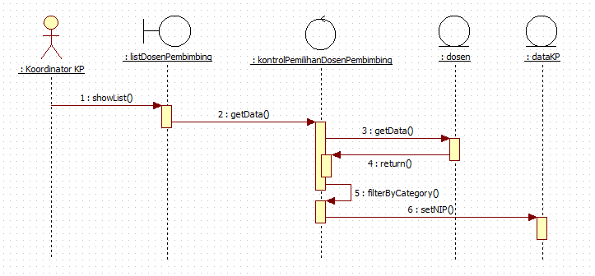

Gambar 18. Diagram Sekuens “Memilih Dosen Pembimbing”

#### Diagram Kolaborasi Objek: Memilih Dosen Pembimbing

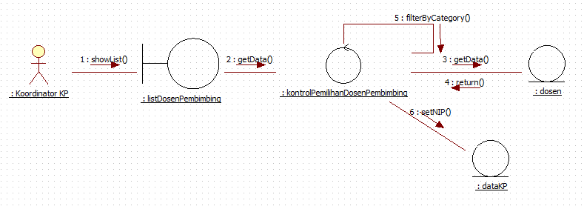

Gambar 19. Diagram Kolaborasi “Memilih Dosen Pembimbing”

### Fungsi 7: Melakukan Input Nilai KP

#### Skenario: Melakukan Input Nilai KP

|  |  |
| --- | --- |
| **Nama Use Case** | Input Nilai |
| **Nomor** | UC 007 |
| Deskripsi | Memasukkan nilai akhir dari mahasiswa yang telah menyelesaikan proses KP |
| Aktor | Koordinator KP |
| Kondisi Awal | Memberikan nilai yang sudah didapat dari dosen pembimbing kepada koordinator KP |
| Kondisi Akhir | Koordinator KP meng-input nilai tersebut ke sistem dan disimpan di dalam database sistem |
| Alur Normal | 1. Mahasiswa menyerahkan laporan yang telah dinilai oleh dosen pembimbing kepada koordinator KP 2. Koordinator KP meng-inputkan nilai ke dalam sistem 3. Sistem menyimpan nilai dalam databse sistem 4. Sistem menampilkan nilai KP mahasiswa |
| Alur Alternatif | - |
| Kebutuhan Khusus | - |

#### Diagram Aktivitas: Melakukan Input Nilai KP

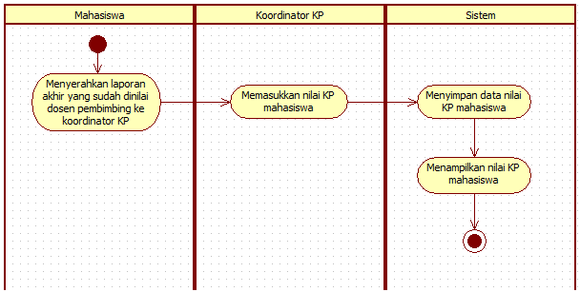

Gambar 20. Diagram Aktivitas “Input Nilai”

#### Diagram Sekuens: Melakukan Input Nilai KP

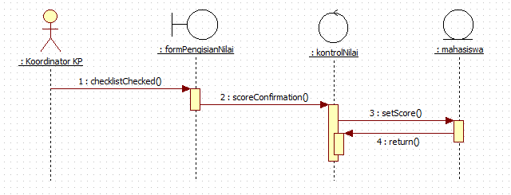

Gambar 21. Diagram Sekuens “Input Nilai”

#### Diagram Kolaborasi Objek: Melakukan Input Nilai KP

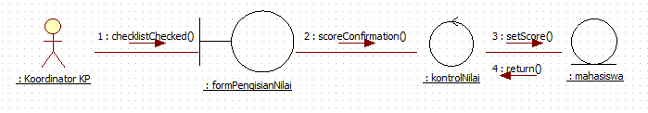

Gambar 22. Diagram Kolaborasi “Input Nilai”

### Fungsi 8: Membuat List Dosen Pembimbing

#### Skenario: Membuat List Dosen Pembimbing

|  |  |
| --- | --- |
| **Nama Use Case** | Membuat List Dosen Pembimbing |
| **Nomor** | UC 008 |
| Deskripsi | Memberikan informasi mengenai dosen pembimbing tiap mahasiswa |
| Aktor | Koordinator KP |
| Kondisi Awal | Koordinator KP sudah memiliki data dosen yang bersedia menjadi pembimbing KP |
| Kondisi Akhir | Tiap mahasiswa memiliki dosen pendamping yang akan memberikan informasi tentang KP |
| Alur Normal | 1. Koordinator KP membuat daftar dosen pembimbing dan mahasiswa KP 2. Mengelompokkan dosen dan mahasiswa sesuai dengan kategori 3. Memilih dosen pembimbing untuk tiap mahasiswa KP 4. Sistem menyediakan informasi tentang dosen pembimbing yang bersedia untuk membimbing KP beserta mahasiswa bimbingannya |
| Alur Alternatif | - |
| Kebutuhan Khusus | - |

#### Diagram Aktivitas: Membuat List Dosen Pembimbing

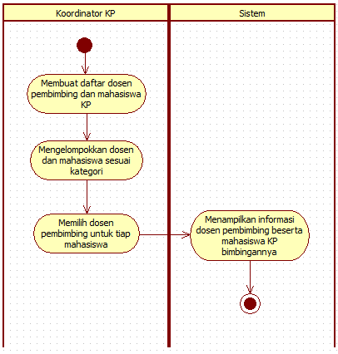

Gambar 23. Diagram Aktivitas “Membuat List Dosen Pembimbing”

#### Diagram Sekuens: Membuat List Dosen Pembimbing

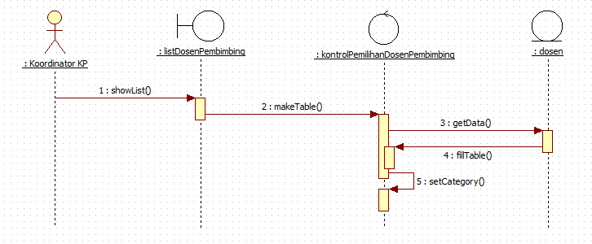

Gambar 24. Diagram Sekuens “Membuat List Dosen Pembimbing”

#### Diagram Kolaborasi Objek: Membuat List Dosen Pembimbing

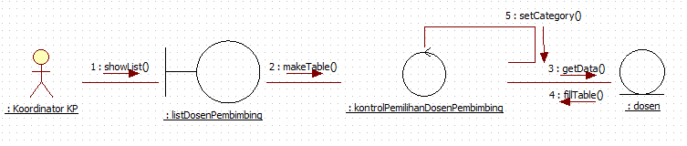

Gambar 25. Diagram Kolaborasi “Membuat List Dosen Pembimbing”

### Fungsi 9: Mencari Informasi Perusahaan yang Bersedia Menerima Mahasiswa KP

#### Skenario: Mencari Informasi Perusahaan yang Bersedia Menerima Mahasiswa KP

|  |  |
| --- | --- |
| **Nama Use Case** | Mencari Informasi Perusahaan KP |
| **Nomor** | UC 009 |
| Deskripsi | Mencari informasi mengenai perusahaan yang nantinya digunakan sebagai tempat KP |
| Aktor | Mahasiswa |
| Kondisi Awal | Mahasiswa mencari tahu perusahaan apa saja yang bersedia untuk menerima layanan KP |
| Kondisi Akhir | Mahasiswa mendapatkan referensi mengenai tempat di mana mereka akan melaksanakan KP |
| Alur Normal | 1. Sistem menyediakan informasi tentang perusahaan apa asaja yang tersedia untuk KP 2. Mahasiswa mengakses sistem dan melakukan pencarian   A1. Perusahaan yang diinginkan tidak ada dalam daftar pencarian   1. Mahasiswa mendapatkan referensi tujuan pelaksanaan KP |
| Alur Alternatif | A1. Perusahaan yang diinginkan tidak ada dalam daftar pencarian   1. Mahasiswa mencari referensi selain dari daftar yang ada di sistem 2. Mahasiswa melakukan pengajuan kepada perusahaan untuk melakukan KP 3. Jika diterima, mahasiswa dapat mengajukan untuk melakukan KP di perusahaan tersebut pada jurusan 4. Sistem akan menambahkan data perusahaan yang telah diajukan oleh mahasiswa |
| Kebutuhan Khusus | - |

#### Diagram Aktivitas: Mencari Informasi Perusahaan yang Bersedia Menerima Mahasiswa KP

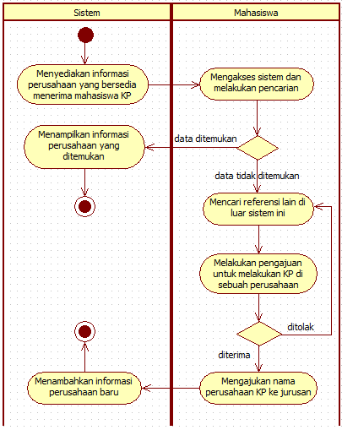

Gambar 26. Diagram Aktivitas “Mencari Informasi Perusahaan KP”

#### Diagram Sekuens: Mencari Informasi Perusahaan yang Bersedia Menerima Mahasiswa KP

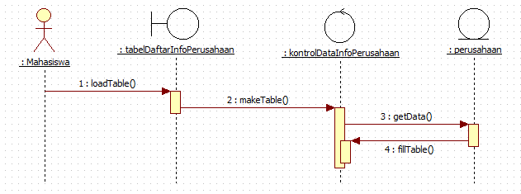

Gambar 27. Diagram Sekuens “Mencari Informasi Perusahaan KP”

#### Diagram Kolaborasi Objek: Mencari Informasi Perusahaan yang Bersedia Menerima Mahasiswa KP

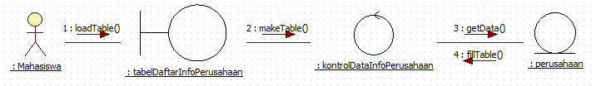

Gambar 28. Diagram Kolaborasi “Mencari Informasi Perusahaan KP”

### Fungsi 10: Melakukan Pengajuan KP

#### Skenario: Melakukan Pengajuan KP

|  |  |
| --- | --- |
| **Nama Use Case** | Melakukan Pengajuan |
| **Nomor** | UC 010 |
| Deskripsi | Mahasiswa berhak mengajukan proposal KP dan kemudian menunggu persetujuan dari koordinator KP |
| Aktor | Mahasiswa |
| Kondisi Awal | Mahasiswa sudah mendapatkan informasi tujuan KP dan membuat proposal untuk mengajukan KP |
| Kondisi Akhir | Surat persetujuan ditanda tangani oleh Kepala Jurusan, Koordinator KP, dan dosen pembimbing yang menunjukkan KP boleh dilaksanakan |
| Alur Normal | 1. Mahasiswa membuat proposal dan diajukan melalui dosen pembimbing masing-masing 2. Proposal disetujui dan mahasiswa diharuskan membuat surat pengajuan melaksanakan KP disebuah perusahaan   A1. Pengajuan ditolak   1. Sistem memberikan notifikasi kepada koordinator KP bahwa KP yang diajukan mahasiswa disetujui 2. Sistem memberikan notifikasi kepada mahasiswa bahwa KP telah disetujui dan wajib untuk seger membuat surat pengantar 3. Update quota tersisa dalam lokasi KP yang telah diambil |
| Alur Alternatif | A1. Proposal yang diajukan oleh mahasiswa ditolak karena tidak memenuhi syarat   1. Surat pengajuan dikembalikan dan mahasiswa wajib untuk membenahi, melengkapi berkas-berkas, dan/atau meminta tanda tangan pihak yang bersangkutan dalam jangka waktu tertentu |
| Kebutuhan Khusus | - |

#### Diagram Aktivitas: Melakukan Pengajuan KP

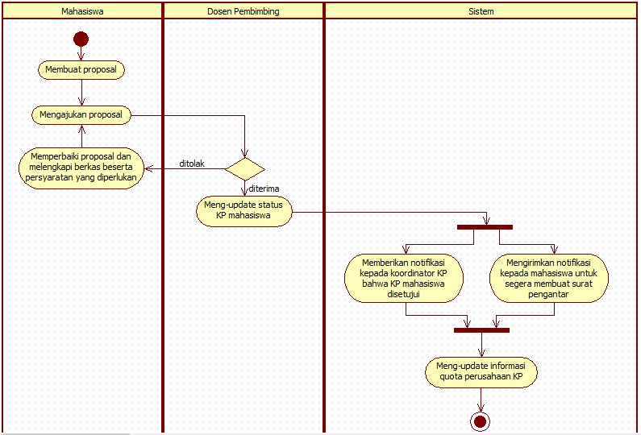

Gambar 29. Diagram Aktivitas “Melakukan Pengajuan”

#### Diagram Sekuens: Melakukan Pengajuan KP

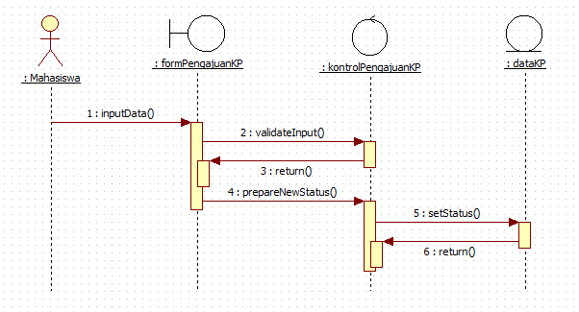

Gambar 30. Diagram Sekuens “Melakukan Pengajuan”

#### Diagram Kolaborasi Objek: Melakukan Pengajuan KP

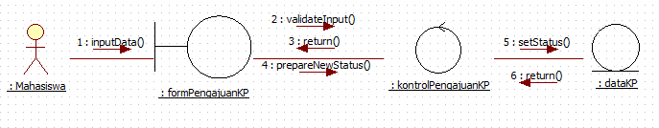

Gambar 31. Diagram Kolaborasi “Melakukan Pengajuan”

### Fungsi 11: Mengisi Formulir Pengajuan KP

#### Skenario: Mengisi Formulir Pengajuan KP

|  |  |
| --- | --- |
| **Nama Use Case** | Mengisi Formulir |
| **Nomor** | UC 011 |
| Deskripsi | Mahasiswa diwajibkan mengisi formulir untuk mendaftar pengajuan KP |
| Aktor | Mahasiswa |
| Kondisi Awal | Mahasiswa mendapatkan formulir kosong yang harus diisi |
| Kondisi Akhir | Formulir dikembalikan ke tata usaha untuk diserahkan kepada koordinator KP |
| Alur Normal | 1. Mahasiswa mengisi formulir pendaftaran KP 2. Formulir diserahkan ke pihak tata usaha untuk diserahkan kepada koordinator KP 3. Sistem memberikan pemberitahuan bahwa ada formulir yang diserahkan kepada koordinator KP |
| Alur Alternatif | - |
| Kebutuhan Khusus | - |

#### Diagram Aktivitas: Mengisi Formulir Pengajuan KP

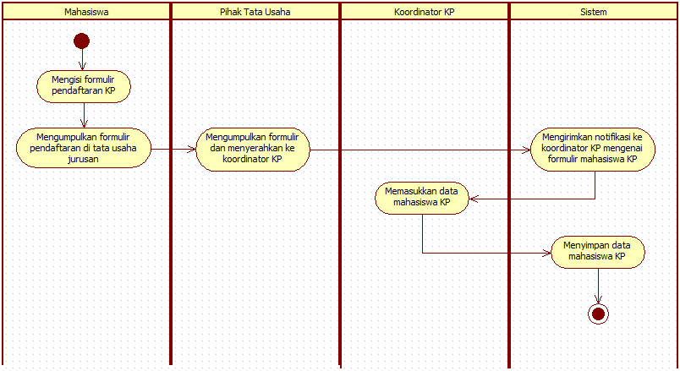

Gambar 32. Diagram Aktivitas “Mengisi Formulir”

#### Diagram Sekuens: Mengisi Formulir Pengajuan KP

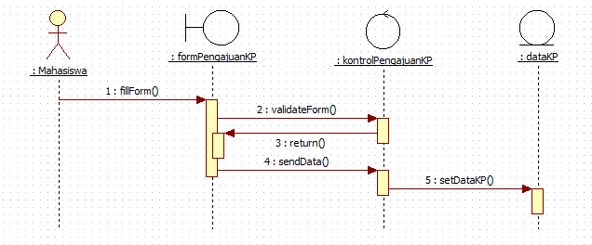

Gambar 33. Diagram Sekuens “Mengisi Formulir”

#### Diagram Kolaborasi Objek: Mengisi Formulir Pengajuan KP

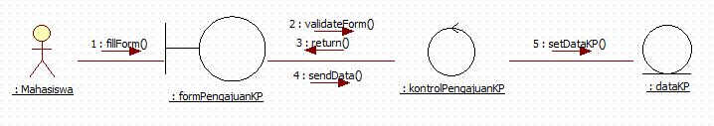

Gambar 34. Diagram Kolaborasi “Mengisi Formulir”

### Fungsi 12: Mengajukan Proposal KP

#### Skenario: Mengajukan Proposal KP

|  |  |
| --- | --- |
| **Nama Use Case** | Mengajukan Proposal |
| **Nomor** | UC 012 |
| Deskripsi | Mahasiswa harus mengajukan proposal agar KP disetujui |
| Aktor | Mahasiswa |
| Kondisi Awal | Mahasiswa sudah membuat proposal pengajuan KP |
| Kondisi Akhir | Proposal disetujui oleh dosen pembimbing |
| Alur Normal | 1. Mahasiswa membuat proposal untuk mengajukan KP pada tempat KP 2. Proposal diserahkan ke dosen pembimbing untuk disetujui 3. Sistem memberikan pemberitahuan kepada koordinator KP bahwa proposal telah disetujui |
| Alur Alternatif | - |
| Kebutuhan Khusus | - |

#### Diagram Aktivitas: Mengajukan Proposal KP

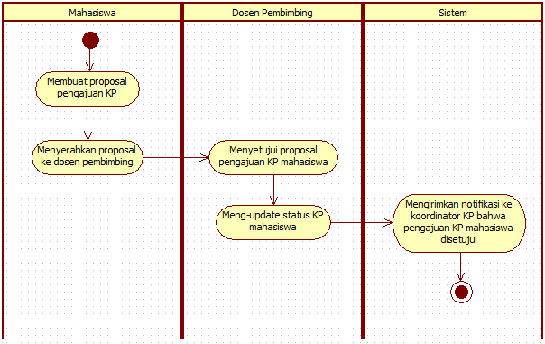

Gambar 35. Diagram Aktivitas “Mengajukan Proposal”

#### Diagram Sekuens: Mengajukan Proposal KP

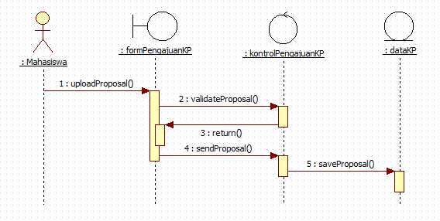

Gambar 36. Diagram Sekuens “Mengajukan Proposal”

#### Diagram Kolaborasi Objek: Mengajukan Proposal KP

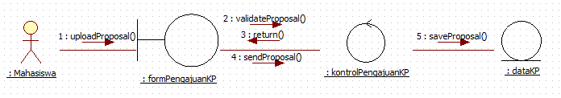

Gambar 37. Diagram Kolaborasi “Mengajukan Proposal”

### Fungsi 13: Membuat Surat Pengantar kepada Perusahaan

#### Skenario: Membuat Surat Pengantar kepada Perusahaan

|  |  |
| --- | --- |
| **Nama Use Case** | Membuat Surat Pengantar |
| **Nomor** | UC 013 |
| Deskripsi | Mahasiswa membuat surat pengantar untuk perusahaan tempat tujuan KP |
| Aktor | Mahasiswa |
| Kondisi Awal | Membuat surat pengantar untuk permohonan melakukan KP di perusahaan tersebut |
| Kondisi Akhir | Jika surat pengantar diterima maka mahasiswa dapat melakukan KP di perusahaan tersebut |
| Alur Normal | 1. Mahasiswa KP membuat surat pengantar 2. Surat pengantar diberikan kepada perusahaan 3. Sistem memperbaharui status KP mahasiswa 4. Mahasiswa KP dapat melakukan proses KP di perusahaan tersebut |
| Alur Alternatif | - |
| Kebutuhan Khusus | - |

#### Diagram Aktivitas: Membuat Surat Pengantar kepada Perusahaan

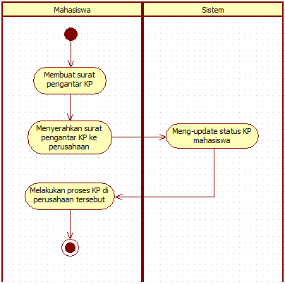

Gambar 38. Diagram Aktivitas “Membuat Surat Pengantar”

#### Diagram Sekuens: Membuat Surat Pengantar kepada Perusahaan

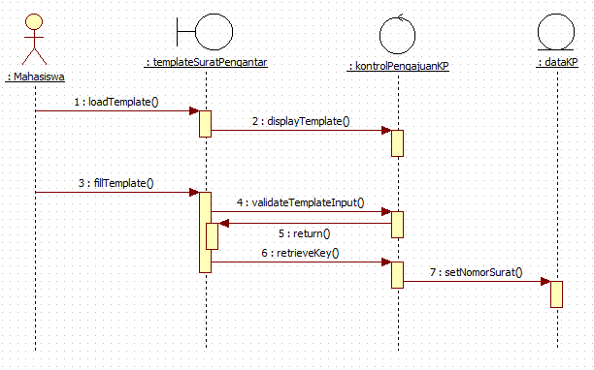

Gambar 39. Diagram Sekuens “Membuat Surat Pengantar”

#### Diagram Kolaborasi Objek: Membuat Surat Pengantar kepada Perusahaan

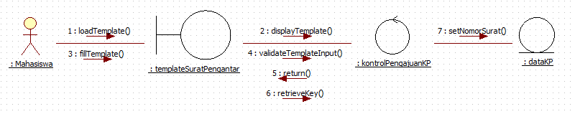

Gambar 40. Diagram Kolaborasi “Membuat Surat Pengantar”

### Fungsi 14: Menyetujui Mahasiswa yang Sudah Mengumpulkan Laporan dan CD

#### Skenario: Menyetujui Mahasiswa yang Sudah Mengumpulkan Laporan dan CD

|  |  |
| --- | --- |
| **Nama Use Case** | Menyetujui Mahasiswa yang Sudah Mengumpulkan Laporan dan CD |
| **Nomor** | UC 014 |
| Deskripsi | Laporan yang berisi proses KP dan sudah rapi nantinya akan diserahkan kepada pihak RBTC berupa laporan fisik dan softcopy dalam bentuk CD |
| Aktor | Karyawan RBTC |
| Kondisi Awal | Mahasiswa sudah menyusun laporan dan memasukkan file laporan ke dalam CD |
| Kondisi Akhir | Karyawan RBTC menerima laporan dan CD dari mahasiswa |
| Alur Normal | 1. Mahasiswa menyerahkan laporan fisik dan softcopy dalam bentuk CD ke RBTC 2. Karyawan RBTC menandai bahwa mahasiswa tersebut sudah mengumpulkan berkas-berkas setelah proses KP 3. Sistem meng-update status KP mahasiswa |
| Alur Alternatif | - |
| Kebutuhan Khusus | - |

#### Diagram Aktivitas: Menyetujui Mahasiswa yang Sudah Mengumpulkan Laporan dan CD

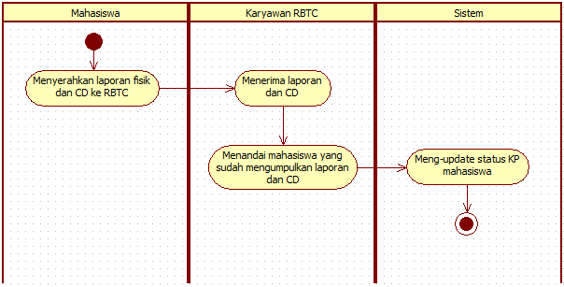

Gambar 41. Diagram Aktivitas “Menyetujui Mahasiswa yang Sudah Mengumpulkan Laporan dan CD”

#### Diagram Sekuens: Menyetujui Mahasiswa yang Sudah Mengumpulkan Laporan dan CD

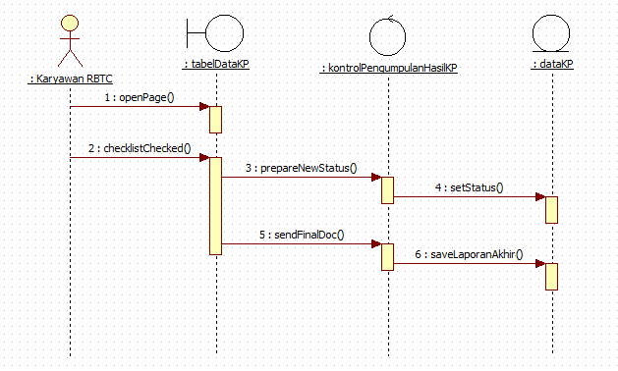

Gambar 42. Diagram Sekuens “Menyetujui Mahasiswa yang Sudah Mengumpulkan Laporan dan CD”

#### Diagram Kolaborasi Objek: Menyetujui Mahasiswa yang Sudah Mengumpulkan Laporan dan CD

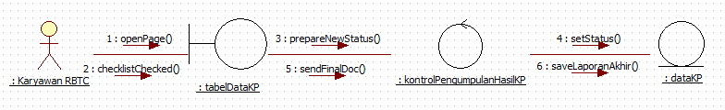

Gambar 43. Diagram Kolaborasi “Menyetujui Mahasiswa yang Sudah Mengumpulkan Laporan dan CD”

### Fungsi 15: Mengirim Notifikasi berupa Email

#### Skenario: Mengirim Notifikasi berupa Email

|  |  |
| --- | --- |
| **Nama Use Case** | Mengirim Email Notifikasi |
| **Nomor** | UC 015 |
| Deskripsi | Mengirim email ke mahasiswa |
| Aktor | Koordinator KP |
| Kondisi Awal | Mahasiswa memberikan progress kepada koordinator KP |
| Kondisi Akhir | Koordinator KP mengirimkan email notifikasi ke mahasiswa |
| Alur Normal | 1. Mahasiswa mengirimkan laporan kinerja KP kepada koordinator KP 2. Sistem mengarahkan pengiriman ke alamat email koordinator KP 3. Koordinator KP memberikan tanggapan terhadap laporan dari mahasiswa KP 4. Sistem mengarahkan pengiriman ke alamat email mahasiswa 5. Mahasiwa menerima balasan dari laporan yang dia kirimkan |
| Alur Alternatif | - |
| Kebutuhan Khusus | - |

#### Diagram Aktivitas: Mengirim Notifikasi berupa Email

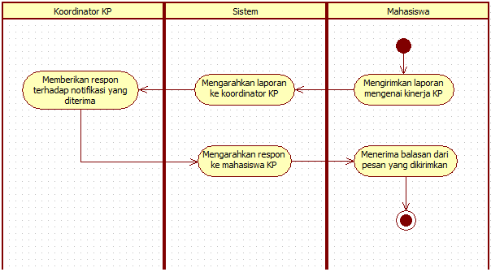

Gambar 44. Diagram Aktivitas “Mengirim Email Notifikasi”

#### Diagram Sekuens: Mengirim Notifikasi berupa Email

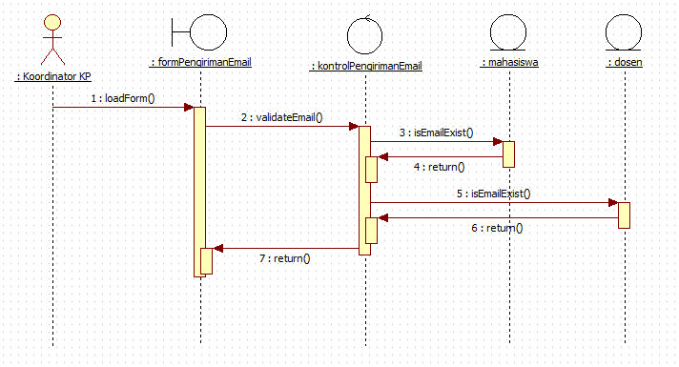

Gambar 45. Diagram Sekuens “Mengirim Email Notifikasi”

#### Diagram Kolaborasi Objek: Mengirim Notifikasi berupa Email

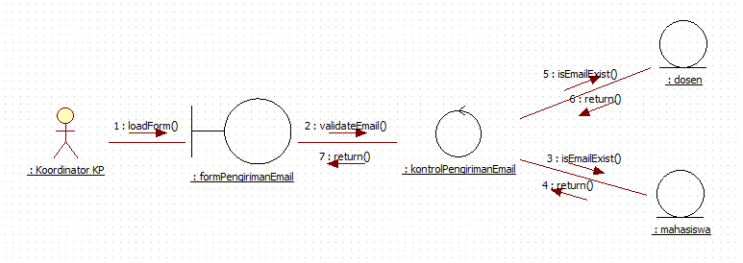

Gambar 46. Diagram Kolaborasi “Mengirim Email Notifikasi”

## Deskripsi Kelas-kelas

### Diagram Kelas

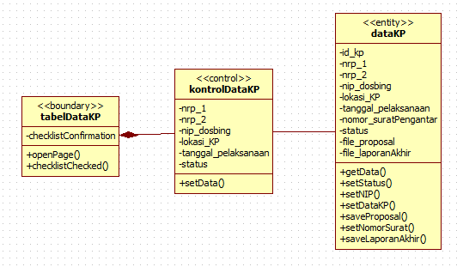

Gambar 47. Diagram kelas Use Case "Melihat Data KP"

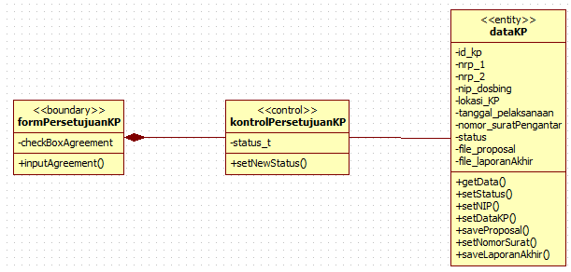

Gambar 48. Diagram Kelas Use Case "Menyetujui KP"

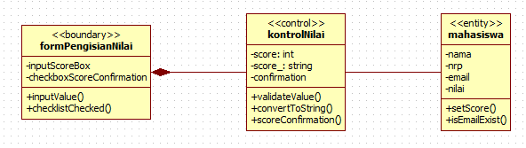

Gambar 49. Diagram Kelas Use Case "Memberikan Nilai" dan "Input Nilai"

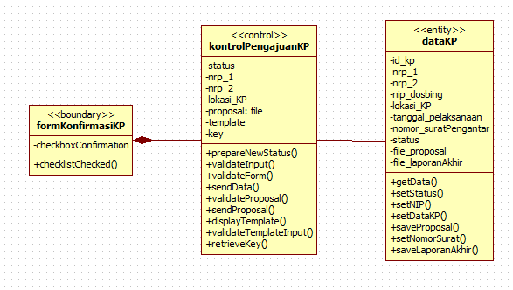

Gambar 50. Diagram Kelas Use Case "Mengkonfirmasi KP"

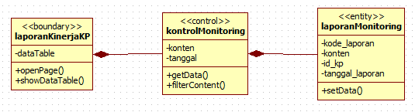

Gambar 51. Diagram Kelas Use Case "Monitoring KP"

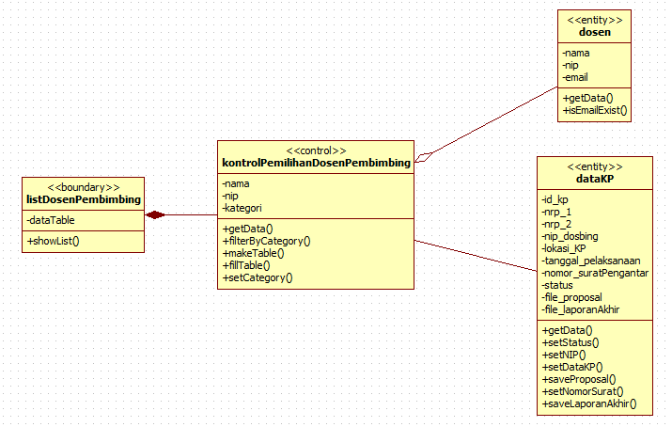

Gambar 52. Diagram Kelas Use Case "Memilih Dosen Pembimbing" dan "Membuat List Dosen Pembimbing"

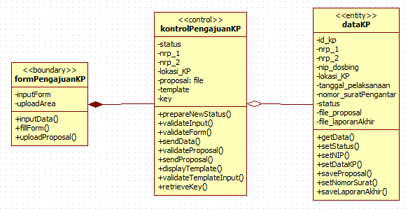

Gambar 53. Diagram Kelas Use Case "Melakukan Pengajuan", "Mengisi Formulir", dan "Mengajukan Proposal"

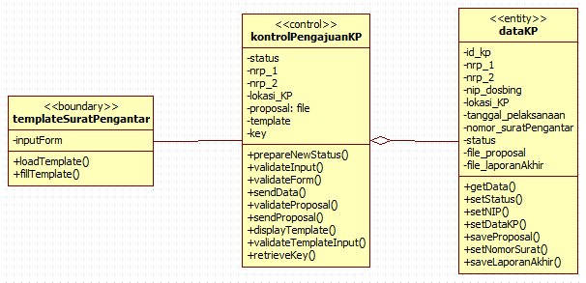

Gambar 54. Diagram Kelas Use Case "Membuat Surat Pengantar"

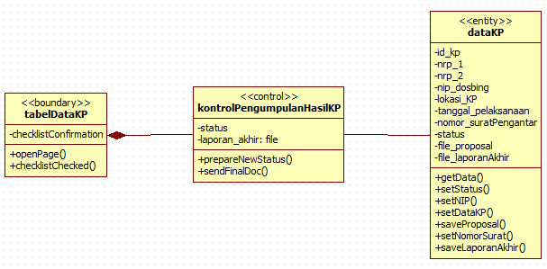

Gambar 55. Kelas Diagram Use Case "Menyetujui Mahasiswa yang Sudah Mengumpulkan Laporan dan CD"

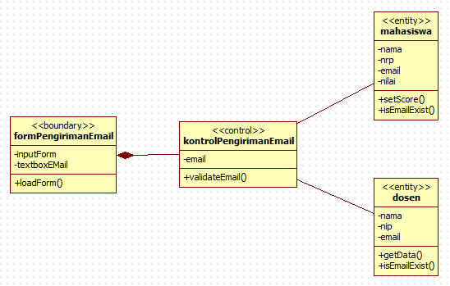

Gambar 56. Diagram Kelas Use Case "Mengirim Email Notifikasi"

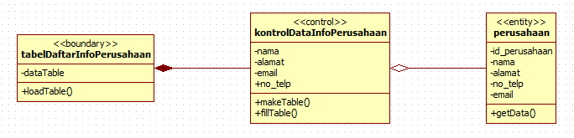

Gambar 57. Diagram Kelas Use Case "Mencari Informasi Perusahaan KP"

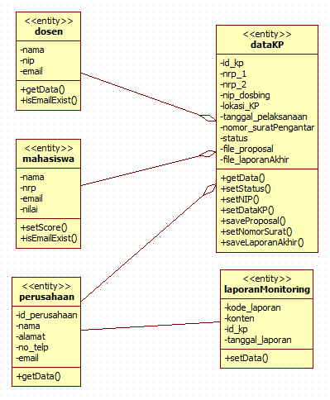

Gambar 58. Kelas Diagram Entity

### Deskripsi Domain Persoalan

Tabel 3 Deskripsi Kelas Domain Persoalan

| No. | Nama | Metode | Atribut | Tugas |
| --- | --- | --- | --- | --- |
|  |  |  |  |  |
|  |  |  |  |  |

### Deskripsi Kelas Pengendali

Tabel 4 Deskripsi Kelas Pengendali

| No. | Nama | Metode | Atribut | Tugas |
| --- | --- | --- | --- | --- |
| 1. | kontrolDataKP | setData() | NRP_1  NRP_2  NIP_DosBing  Lokasi_KP  Tanggal_Pelaksanaan  Status | Mengelola data dan history KP yang ada di dalam database |
| 2. | kontrolDataInfoPerusahaan | makeTable()  fillTable() | Nama  Alamat  Email  No_telp | Mengelola informasi perusahaan yang dapat dimasuki mahasiswa KP |
| 3. | kontrolMonitoring | getData()  filterContent() | Konten  Tanggal | Mengelola hasil monitoring mahasiswa KP |
| 4. | kontrolPengajuanKP | prepareNewStatus()  validateInput()  validateForm()  sendData()  validateProposal()  sendProposal()  displayTemplate()  validateTemplateInput()  retrieveKey() | Status  NRP_1  NRP_2  Lokasi_KP  Proposal  Template  Key | Mengelola proses pengajuan KP mahasiswa KP |
| 5 | kontrolPengumpulanHasilKP | prepareNewStatus()  sendFinalDoc() | Status  Laporan_akhir | Mengelola proses pengumpulan laporan akhir KP |
| 6 | kontrolNilai | validateValue()  convertToString()  scoreConfimation() | Score  Score_  Confirmation | Mengelola proses validasi nilai mahasiswa KP |
| 7 | kontrolPengirimanEmail | validateEmail() | Email | Mengelola proses pengiriman email |
| 8 | kontrolPemilihanDosenPembimbing | getData()  filterByCategory()  makeTable()  fillTable()  setCategory() | Nama  NIP  Kategori | Mengelola proses pemilihan dan pembuatan daftar dosen pembimbing |
| 9 | kontrolPersetujuanKP | setNewStatus() | Status_t | Mengelola proses persetujuan KP |

### Deskripsi Kelas *Entity (Persisten)*

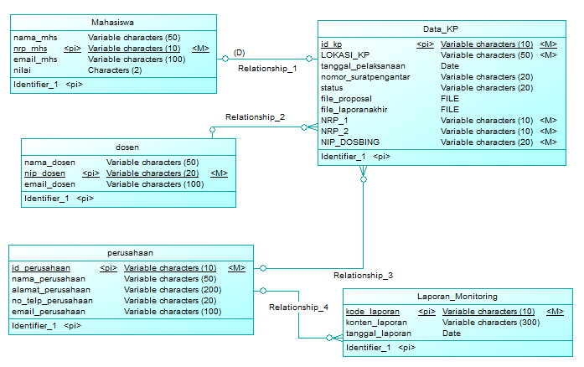

Gambar 59. Conceptual Data Model

Tabel 5 Deskripsi Kelas *Entity*

| No. | Nama | Atribut | Metode | Tugas |
| --- | --- | --- | --- | --- |
| 1. | Data Mahasiswa | Nama : string  NRP : string  Email : string  Nilai : string | * + setScore()   + isEmailExist() | Untuk menyimpan data master mahasiswa |
| 2. | Data Dosen | Nama : string  NIP : string  Email : string | * + getData()   + isEmailExist() | Untuk menyimpan data master dosen |
| 3. | Data KP | ID_KP : string  NRP_1 : string  NRP_2 : string  NIP_DosBing : string  Lokasi_KP : string  Tanggal_pelaksanaan : date  Nomor_SuratPengantar : string  Status : string  File_Proposal : file  File_LaporanAkhir : file | * + getData()   + setStatus()   + setNIP()   + setDataKP()   + saveProposal()   + setNomorSurat()   + saveLaporanAkhir() | Menyimpan informasi dan history data KP |
| 4. | Data Laporan Monitoring | Kode_laporan : string  Konten : string  ID_KP : string  Tanggal_laporan : date | * + setData() | Menyimpan informasi laporan monitoring hasil KP |
| 5. | Data Perusahaan | ID_Perusahaan : string  Nama : string  Alamat : string  No_telp : string  Email : string | * + getData() | Menyimpan informasi perusahaan yang siap menampung mahassiwa KP |

### Deskripsi Kelas *Boundary*

Tabel 6 Deskripsi Kelas *Boundary*

| No. | Nama | Atribut | Metode | Tugas |
| --- | --- | --- | --- | --- |
| 1. | tabelDataKP | checklistConfirmation | openPage()  checklistChecked() | Menampilkan data dan history KP yang sedang, akan, atau sudah berlangsung |
| 2. | tabelDaftarInfoPerusahaan | dataTable | * + loadTable() | Menampilkan daftar perusahaan yang bersedia menerima mahasiswa yang ingin melaksanakan KP |
| 3. | laporanKinerjaKP | dataTable | * + openPage()   + showDataTable() | Menampilkan laporan-laporan hasil kinerja KP mahasiswa |
| 4. | formPengajuanKP | inputForm  uploadArea | * + inputData()   + fillForm()   + uploadProposal() | Menampilkan tampilan untuk mengajukan KP |
| 5. | templateSuratPengantar | inputForm | loadTemplate()  fillTemplate() | Menampilkan tampilan surat pengantar untuk diisi dan dicetak oleh mahasiswa KP |
| 6. | formPengisianNilai | inputScoreBox  checkboxScoreConfirmation | inputValue()  checklistChecked() | Menampilkan halaman untuk memasukkan nilai akhir mahasiswa KP |
| 7. | formKonfirmasiKP | checkboxConfirmation | checklistChecked() | Menampilkan halaman untuk mengkonfirmasi KP mahasiswa |
| 8. | formPengirimanEmail | inputForm  textboxEMail | loadForm() | Menampilkan halaman untuk mengirimkan notifikasi kepada mahasiswa dan dosen pembimbingnya |
| 9. | listDosenPembimbing | dataTable | showList() | Menampilkan daftar dosen pembimbing untuk membimbing mahasiswa KP |
| 10. | formPersetujuanKP | checkBoxAgreement | inputAgreement() | Menampilkan halam untuk menyetujui KP mahasiswa |

## Deskripsi Perilaku Sistem

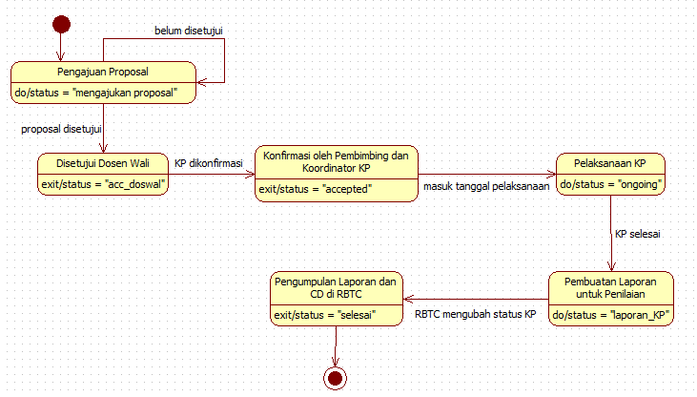

Gambar 60. Diagram State "Data KP"

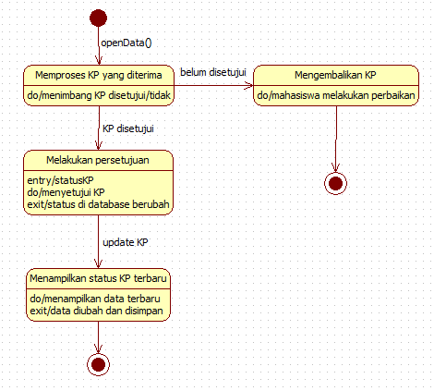

Gambar 61. Diagram State "Menyetujui KP"

## Kebutuhan Non Fungsional

Tabel 7 Deskripsi Kebutuhan Non Fungsional

| **SKPL-Id** | **Parameter** | **Kebutuhan** |
| --- | --- | --- |
| SKPL-N01 | Perangkat Keras (*Hardware*) | Untuk mengakses dibutuhkan media (computer atau laptop). Butuh hardware pendukung, seperti printer untuk mencetak halaman pada SI, scanner untuk mengonversi data fisik menjadi data komputer, dll. |
| SKPL-N02 | Perangkat Lunak (*Software*) | Diperlukan adanya perangkat lunak untuk memuat isi sistem, seperti browser untuk mengakses SI ini melalui internet |
| SKPL-N03 | Sumber Daya Manusia (*Brainware*) | SI ini memerlukaan user (pengguna) untuk menjalankan sistem. User yang bisa mengakses SI ini antara lain: mahasiswa yang sedang/akan menjalankan KP, dosen pembimbing, koordinator KP, dan karyawan RBTC. |
| SKPL-N04 | Keamanan (*Security*) | Perlu pengamanan sistem agar tidak mudah siakses dan dirubah isinya oleh pengguna lain selain pemilik data resmi tersetbu. Minimal adanya sistem log in pengguna untuk mengakses SI ini. |
| SKPL-N05 | Informasi | SI ini akan menyimpan database KP di Teknik Informatika, baik dari mahasiswa yang sudah, sedang, atau akan melaksanakan KP. Informasi tentang KP sangat diperlukan untuk menunjukkan keabsahan informasi yang akan dimasukkan ke dalam SI ini. |
| SKPL-N06 | ­*Up-to-date* | Perlu adanya pembaharuan data agar proses pencarian informasi KP dan hal-hal yang menunjang KP bisa menjadi lebih mudah. Minimal adanya pembaharuan data tiap hari agar tidak terlalu jarang dan administrator sistem juga tidak terlalu kerepotan. |
| SKPL-N07 | Mudah dimengerti (*Understandable*) | Diperlukan adanya tampilan yang mudah dimengerti dan proses kerja sistem yang tidak rumit agar pengguna tidak merasa kesusahan dalam proses penggunaan SI ini. |
| SKPL-N08 | Kecepatan akses | Tiap semester paling tidak ada sekitar 200 mahasiswa Teknik Informatika yang mengakses sistem ini dan mungkin ada beberapa perusahaan yang bias mengakses sistem ini, maka diperlukan adanya kecepatan akses yang memadai untuk mengakses sitem ini agar sistem ini dapat diakses dengan cepat. |

## Batasan Perancangan

* + - * 1. Sistem informasi ini berupa website.
        2. Tidak menyediakan layanan untuk mengirimkan surat persetujuan mengajukan KP pada sebuah perusahaan, proses ini dilaksanakan secara manual.
        3. Tidak ikut serta dalam mencarikan mahasiswa tempat KP, hanya menyediakan informasi.

## Ringkasan Kebutuhan

### Ringkasan Kebutuhan Fungsional

Tabel 8 Ringkasan Kebutuhan Fungsional

| **SKPL-Id** | **Keterangan** |
| --- | --- |
| SKPL-F01 | Melihat data KP yang sudah selesai maupun belum dilaksanakan |
| SKPL-F02 | Menyetujui KP yang diajukan oleh mahasiswa |
| SKPL-F03 | Proses pemberian nilai dari laporan akhir KP mahasiswa |
| SKPL-F04 | Melakukan konfirmasi terhadap KP yang akan dilakukan oleh mahasiswa |
| SKPL-F05 | Memonitoring kinerja KP mahasiswa |
| SKPL-F06 | Pemilihan dosen pembimbing oleh koordinator KP |
| SKPL-F07 | Memasukkan nilai akhir KP yang sudah diserahkan oleh dosen pembimbing |
| SKPL-F08 | Membuat list dosen pembimbing dan menggabungkan dengan data mahasiswa |
| SKPL-F09 | **Mencari informasi mengenai data perusahaan KP** |
| SKPL-F10 | Melakukan pengajuan hendak melakukan KP |
| SKPL-F11 | Mengisi formulis pengajuan KP |
| SKPL-F12 | Mengajukan proposal KP |
| SKPL-F13 | Membuat surat pengantar yang akan diserahkan kepada perusahaan KP |
| SKPL-F14 | Menyetujui mahasiswa yang sudah mengumpulkan laporan dan CD |
| SKPL-F15 | Mengirimkan notifikasi berupa email |

### Ringkasan Kebutuhan Non Fungsional

Tabel 9 Ringkasan Kebutuhan Non Fungsional

| **SKPL-Id** | **Keterangan** |
| --- | --- |
| SKPL-NF01 | Membutuhkan media untuk mengakses sistem |
| SKPL-NF02 | Membutuhkan perangkat lunak untuk mengakses sistem |
| SKPL-NF03 | Membutuhkan pengguna untuk mengakses sistem |
| SKPL-NF04 | **Keamanan untuk menjaga validitas data di dalam sistem** |
| SKPL-NF05 | Sistem ini menyimpan banyak informasi yang berharga |
| SKPL-NF06 | Perlu adanya pembaharuan data tiap harinya |
| SKPL-NF07 | Sistem harus mudah dimengerti oleh pengguna |
| SKPL-NF08 | Sistem memiliki kecepatan akses agar bisa digunakan banyak pengguna |